Analisis Pertanyaan Guru Dalam Pembelajaran Statistika Berdasarkan Revisi Taksonomi Bloom

^{1,2}Lely Purnawati, ³Toto Nusantara
¹Prodi Magister S2 Pendidikan Matematika FMIPA Universitas Negeri Malang
²MTs Negeri 9 Banyuwangi
³Jurusan Matematika FMIPA Universitas Negeri Malang
lely.rozy@gmail.com

Abstrak:
Penelitian ini bertujuan untuk menganalisis jenis pertanyaan guru matematika di MTsN 9 Banyuwangi selama proses pembelajaran daring melalui media Edmodo pada materi Statistika. Metode penelitian yang digunakan yaitu metode deskriptif kualitatif. Subjek penelitian yaitu guru matematika yang mengajar di kelas VIII. Pengambilan sampel dengan teknik purposive sampling. Pengumpulan data menggunakan lembar observasi dan dokumentasi (capture dan catatan). Tahapan penelitian meliputi: (1) mencatat dan meng-capture semua pertanyaan guru pada saat pembelajaran berlangsung; (2) mengelompokkan data berdasarkan variabel; dan (3) menganalisis dan mendeskripsikan data hasil penelitian. Hasil analisis menemukan pertanyaan C1 (pengetahuan) 42,1%, pertanyaan C2 (pemahaman) 15,8%, pertanyaan C3 (aplikasi) 15,6%, pertanyaan C4 (analisis) 13,2% dan pertanyaanC5 (evaluasi) 13,2%. Pertanyaan dalam kategori C6 tidak nampak selama pembelajaran berangsung. Dari data tersebut dapat disimpulkan bahwa pertanyaan masih didominasi dengan pertanyaan berpikir tingkat rendah (Lower Order Thingking Skill). Karena itu, perlu penjabaran model-model pertanyaan yang terorientasi pada pertanyaan kemampuan berpikir tingkat tinggi (Higher Order Thingking Skill).

Kata kunci : jenis pertanyaan, Statistika, Taksonomi Bloom

- Pendahuluan
Proses belajar mengajar merupakan gabungan dua konsep yaitu belajar yang dilakukan oleh siswa dan mengajar yang dilakukan oleh guru. Belajar tertuju oleh apa yang harus dilakukan oleh seseorang sebagai subjek yang menerima pelajaran, sedangkan mengajar tertuju pada apa yang harus dilakukan oleh guru sebagai pemberi pelajaran (Dong et al., 2017). Dua konsep tersebut menjadi terpadu pada suatu kegiatan pada saat terjadi interaksi antara guru dan siswa. Dalam kegiatan pembelajaran, baik guru maupun siswa bersama-sama menjadi pelaku terlaksananya tujuan pembelajaran (Fusco, 2012).

Menurut (Happy & Widjajanti, 2014) salah satu bagian penting dari tujuan pembelajaran matematika adalah pembentukan sifat yaitu pola berpikir kritis dan kreatif. Pembentukan sifat tersebut perlu memperhatikan daya imajinasi dan rasa ingin tahu siswa, yang akan membuat murid selalu ditantang untuk berpikir (Bataineh & Al-Shbatat, 2019). Menurut Conner et al., (2014); Katarina, (2017); Rochmad et al., (2018); Sahamid, (2016) peran guru sangat penting dalam intervensi untuk memajukan pemikiran anak-anak dalam matematika. Salah satu bentuk dalam intervensi tersebut, ‘pertanyaan’ merupakan bagian penting dalam menyusun sebuah pengalaman belajar bagi siswa (Cumhur & Matteson, 2017; Feng, 2014; Zhu & Edwards, 2019).

Sebagian besar pertanyaan penting untuk mendorong pemikiran selama proses mengajar dan belajar. Meskipun terdapat banyak strategi yang dapat digunakan guru matematika untuk mempengaruhi proses berpikir siswa, namun Chikiwa & Schäfer (2018) mengemukakan bahwa pertanyaan guru memiliki dampak terbesar. Tingkat berfikir siswa berdasarkan hasil penelitian Sahamid (2016) berbanding lurus dengan sifat dan tingkat pertanyaan guru.

Menurut (Otero & Llanos, 2019), jika guru ingin siswa hanya mengingat pengetahuan tertentu, tanyakan kepada mereka pertanyaan konvergen tingkat rendah (Bloom Taxonomy). Namun, jika guru ingin melihat apakah siswa memahami dan dapat mentransfer pengetahuan, kemudian ajukan pertanyaan yang berbeda kepada mereka (Otero & Llanos, 2019). Demikian pula, mereka menunjukkan bahwa pertanyaan divergen tingkat rendah harus ditanyakan untuk melihat apakah siswa dapat membuat kesimpulan, menemukan sebab dan akibat dari suatu masalah, dan membuat generalisasi; di sisi lain, untuk membuat mereka berspekulasi, membuat evaluasi, dan berpikir kreatif, mereka harus ditanyakan pertanyaan tingkat tinggi yang berbeda(Cumhur & Matteson, 2017).

Tingkat kognitif pertanyaan adalah tingkat kemampuan berpikir yang merupakan tingkatan dari sistem yang menyediakan beragam pemikiran strategis yang dibutuhkan seseorang untuk memanipulasi dan menggunakan pengetahuan (Davis & Torr, 2016; Etemadzadeh et al., 2013; Sullivan & Lilburn, 2002). Tingkat kognitif pertanyaan diukur melalui pendeskripsian kemampuan kognitif yang digunakan dalam menjawab pertanyaan. Dalam Taksonomi Bloom versi revisi, pertanyaan mengenai tingkat kognitif dapat dikelompokkan menurut jenjang kognitif yaitu pertanyaan pada kognitif tingkat rendah yang meliputi ingatan (remember), pengertian (understand), penerapan (apply), dan pertanyaan kognitif tingkat tinggi yang meliputi analisis (analyze), evaluasi (evaluasi), dan mencipta (create). Indikator pertanyaan dalam pembelajaran berdasarkan revisi Taksonomi Bloom dijabarkan pada tabel berikut.
Tabel 1. Format Penentuan Tingkat Kognitif Pertanyaan
Tingkat Kognitif | Indikator
C1. Mengingat | - Menggunakan Kata Operasional Mengingat Kembali atau Mengenali  - Kemampuan yang digunakan Mengenali atau Mengingat Kembali pengetahuan yang telah dipelajari sebelumnya berupa istilah, fakta konsep, prosedur, dan metode.
C2. Memahami | - Menggunkan kata operasional Menafsirkan, Mencontohkan, Mengklasifikasikan, Merangkum, Menyimpulkan, Membandingkan, atau Menjelaskan.  - Kemampuan yang digunakan berupa Mengkonstruksi makna dari materi pembelajaran, termasuk yang diucapkan, ditulis, dan digambar oleh guru.
C3. Mengaplikasikan | - Menggunakan kata operasional Mengeksekusi atau Mengimplementasi.  - Kemampuan yang digunakan berupa Menerapkan atau menggunakan prosedur dalam keadaan tertentu.
C4. Menganalisis | - Menggunakan kata operasional Membedakan, Mengorganisasi atau Mengatribusi.  - Kemampuan yang digunakan berupa Memecah materi menjadi bagian-bagian penyusunnya dan menentukan hubungan-hubungan antarbagian itu dan hubungan dengan keseluruhan struktur
C5. Mengevaluasi | - Menggunakan kata operasional Memeriksa atau Mengkritik.  - Kemampuan yang digunakan Mengambil keputusan berdasarkan kriteria dan/atau standar
C6. Mencipta | - Menggunakan kata operasional  Merumuskan, merencanakan, atau membuat.  - Memadukan bagian-bagian untuk membentuk sesuatu yang baru atau produk yang orisinil.

Berdasarkan uraian diatas terkait dengan kemampuan guru dalam mengembangkan kemampuan berpikir siswa maka dilakukan penelitian yang mengkaji pertanyaan-pertanyaan guru selama pembelajaran matematika siswa MTsN 9 Banyuwangi Tahun 2019/2020. Tujuan penelitian ini adalah untuk mendeskripsikan pertanyaan-pertanyaan guru dalam pembelajaran matematika berdasarkan dimensi revisi Taksonomi Bloom, yang akan memberikan manfaat : 1) dapat dijadikan sebagai bahan evaluasi dan masukan untuk selalu mengembangkan kemampuan berpikir siswa; 2) memberikan informasi gambaran kemampuan guru matematika menyusun pertanyaan pembelajaran matematika dalam mengembangkan kemampuan berpikir yang dapat digunakan sebagai bahan pertimbangan dalam mengembangkan profesionalisme guru; serta 3) hasil penelitian dapat digunakan sebagai referensi untuk mengembangkan kemampuan berpikir siswa.

- Metode Penelitian

Penelitian ini dilakukan pada bulan April 2020 di MTsN 9 Banyuwangi, dimana pada bulan tersebut seluruh kegiatan pembelajaran merupakan pembelajaran daring. Subjek utama dalam penelitian adalah satu orang guru matematika kelas VIII MTsN 9 Banyuwangi. Pemilihan subjek dilakukan dengan menggunakan purposive sampling. Pengumpulan data dilakukan pada natural setting (kondisi yang alamiah) dan dengan sumber data primer.

Jenis penelitian yang digunakan dalam penelitian ini adalah deskriptif kualitatif. Teknik pengumpulan data pada penelitian ini adalah observasi. Data penelitian adalah seluruh pertanyaan guru dalam kegiatan pembelajaran daring pada materi Statistika. Data yang diperoleh didapatkan dari pengamatan selama proses pembelajaran daring yang berlangsung di dalam kelas tersebut. Media pembelajaran yang dipilih guru dalam pembelajaran daring matematika adalah media Edmodo.

Instrumen yang digunakan dalam penelitian ini adalah lembar pengamatan dan transkrip pertanyaan. Untuk memperoleh data dalam penelitian ini, peneliti menggunakan teknik observasi dan wawancara. Pengumpulan data dilakukan dengan langkah-langkah berikut ini: Pertama: penulis menentukan kelas yang akan diobservasi. Kedua, Penulis mempersiapkan lembar pengamatan, dan lembar wawancara. Ketiga, penulis mencatat pertanyaan-pertanyaan yang diajukan guru selama pembelajaran, dan pada akhir kegiatan pembelajaran penulis melakukan wawancara dengan guru.

Setelah penulis mengumpulkan data, selanjutnya penulis menghitung jumlah pertanyaan guru selama proses pembelajaran daring berlangsung. Kemudian pertanyaaan dikategorikan berdasarkan Taksonomi Bloom revisi Anderson dan Krathwall. Analisis dilakukan dengan mencocokkan pertanyaan ke dalam Taksonomi Bloom revisi Anderson dan Krathwall, yaitu mengingat (C1), memahami (C2), menerapkan (C3), menganalisis (C4), mengevaluasi (C5), dan mengkreasi (C6). Setelah kategorisasi, data dikelompokkan ke dalam Lower Order Thinking Skills (LOTS) atau Higher OrderThinking Skills (HOTS).

- Hasil Penelitian Dan Pembahasan

- Hasil Penelitian

Untuk mendapatkan data pertanyaan-pertanyaan guru dalam pembelajaran Statistika, penulis berkoordinasi dengan guru untuk dapat mengakses kegiatan pembelajaran daring di kelas tersebut. Atas ijin guru, penulis diberi akses masuk untuk log in sebagai siswa selama pembelajaran Statistika dan bersedia untuk keluar dari kelas tersebut ketika pembelajaran Statistika dinyatakan selesai. Dengan demikian penulis dapat mengamati dan mengakses kegiatan serta mencatat pertanyaan-pertanyaan pembelajaran Statistika yang diberikan guru selama pembelajaran daring melalui media Edmodo.

Pada awal kegiatan pembelajaran guru membuka pembelajaran dengan kalimat pengantar dan mengupload file materi, link pembelajaran, maupun link video dari YouTube yang bisa langsung diakses siswa secara langsung tanpa harus mencari secara mandiri. Berikutnya guru memberikan kesempatan berdiskusi untuk menyelesaikan hal-hal yang belum dipahami siswa dan memberikan tugas untuk kegiatan belajar siswa di luar jam pembelajaran. Tugas tersebut harus dikerjakan oleh masing-masing siswa dan guru memberikan batas akhir pengumpulan. Hal ini dimaksudkan untuk melatih tanggung jawab dan kedisiplinan tugas dalam pengerjaan. Berikut ini gambaran pembelajaran daring melalui media Edmodo yang dilakukan oleh guru.
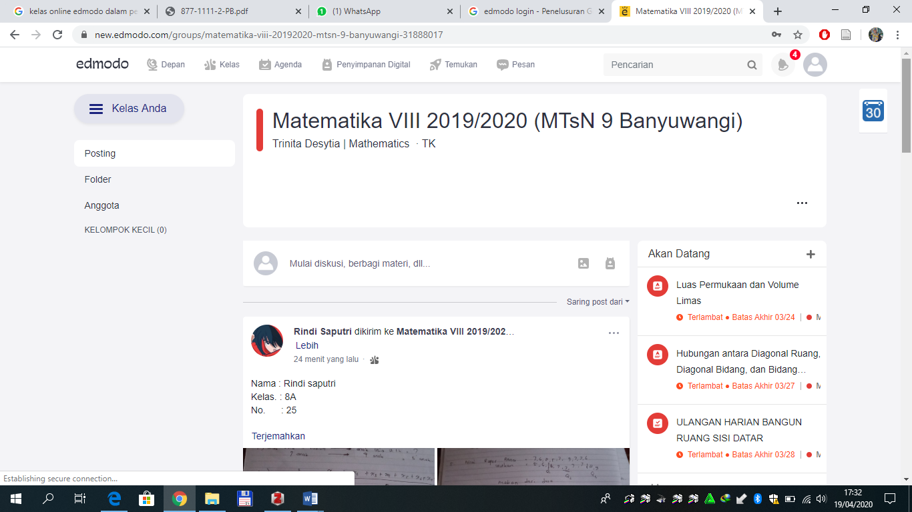
Gambar 1. Kelas pembelajaran matematika

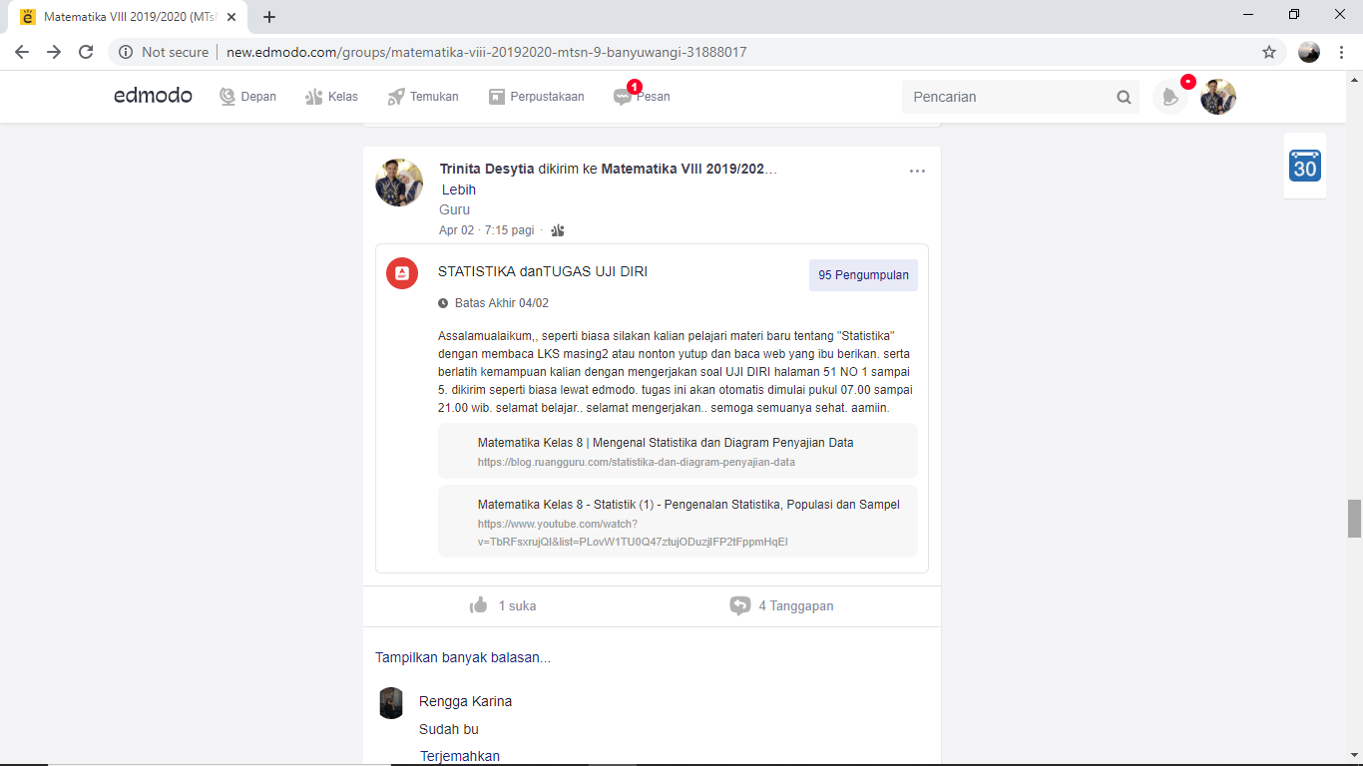
Gambar 2. Awal pembelajaran Statistika

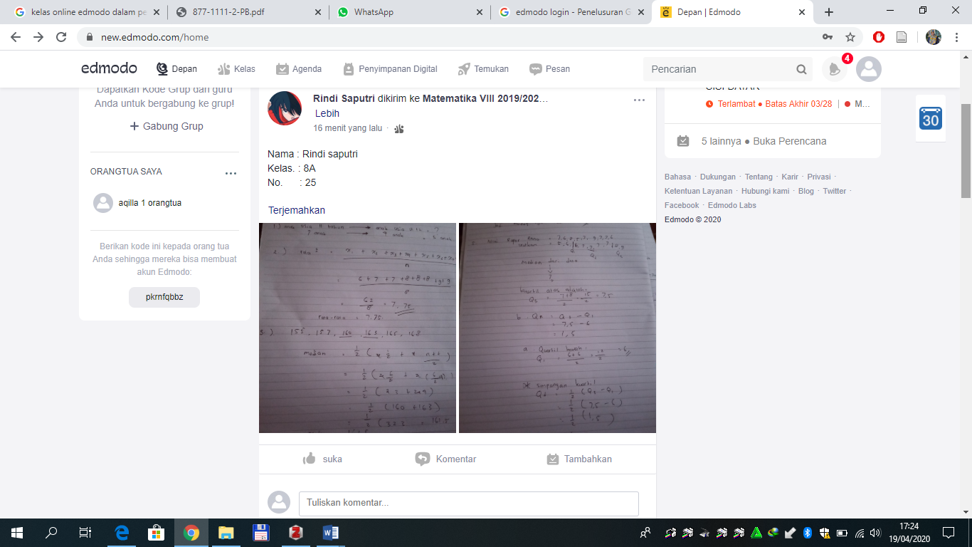
Gambar 3. Contoh hasil pekerjaan siswa dalam diskusi

Pembelajaran Statistika diberikan dalam 4 kali kegiatan pembelajaran daring dengan durasi waktu masing masing kegiatan 60 menit. Dari setiap kegiatan pembelajaran peneliti mencatat pertanyaan-pertanyaan guru selama kegiatan diskusi dan pertanyaan guru yang diberikan dalam bentuk Lembar Kerja Siswa. Berdasarkan analisis hasil observasi yang dilakukan selama 4 kali kegiatan pembelajaran didapatkan bahwa jumlah pertanyaan yang diajukan guru terkait dengan materi Statistika sebanyak 38 pertanyaan. Dari 38 pertanyaan tersebut 16 pertanyaan diajukan guru dalam kegiatan diskusi dan 22 diberikan guru dalam bentuk tugas berupa Lembar Kerja Siswa (LKS).

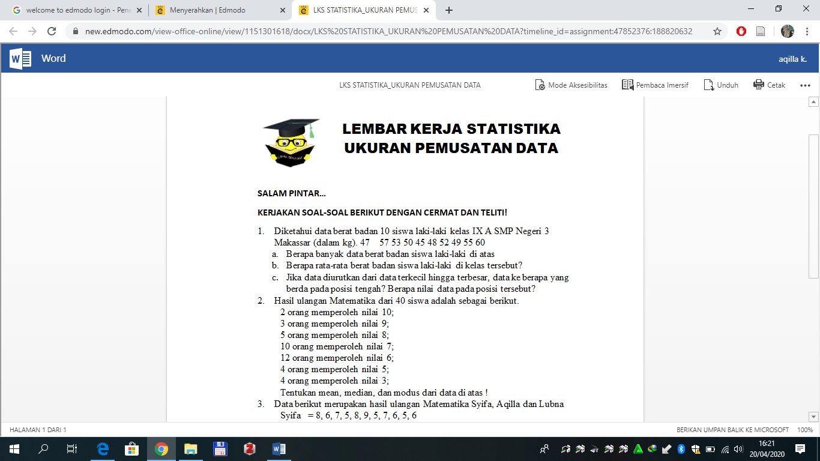
Gambar 4. Contoh LKS yang dibagikan guru dan diakses oleh siswa

Selanjutnya, pertanyaan-pertanyaan dalam seluruh pembelajaran tersebut dikelompokkan berdasarkan tingkat kognitif Taksonomi Bloom revisi, dan diperoleh prosentase hasil penyebaran seperti pada tabel berikut;

Tabel 2. Distribusi Pertanyaan Berdasarkan Tingkat Kognitif
No | Level Kognitif | Pertemuan ke- |  |  |  | Jumlah | Jumlah Persentase
No | Level Kognitif | 1 | 2 | 3 | 4 | Jumlah | Jumlah Persentase
1. | C1 (Mengingat) | 4 | 3 | 5 | 4 | 16 | 42,1 %
2. | C2 (Memahami) | 2 | 2 | - | 2 | 6 | 15,8 %
3. | C3 (Mengaplikasikan) | - | 1 | 3 | 2 | 6 | 15,8 %
4. | C4 (Menganalisis) | 2 | 2 | - | 1 | 5 | 13,2 %
5. | C5 (Mengevaluasi) | 1 | 2 | 1 | 1 | 5 | 13,2 %
6. | C6 (Mencipta) | - | - | - | - | -
Jumlah |  | 9 | 10 | 9 | 10 | 38

Dari data persentase yang didapat, guru memberikan pertanyaan paling banyak pada jenis pertanyaan mengingat (C1) yaitu sebanyak 42,1%. Berikutnya pada jenis pertanyaan memahami (C2) dan pertanyaan mengaplikasikan (C3) masing-masing sebanyak 15,8% dan jenis pertanyaan menganalisis (C4) dan pertanyaan mengevaluasi (C5) masing-masing sebanyak 13,2%. Sedangkan pertanyaan mencipta belum pernah dimunculkan dalam pembelajaran Statistika tersebut.

Berdasarkan hasil wawancara di akhir kegiatan pembelajaran, dalam mengajukan pertanyaan, guru berupaya untuk mengkombinasikan pertanyaan pada tingkat pengetahuan (C1) , pemahaman (C2), penerapan (C3), analisis (C4) dan evaluasi (C5). Namun, guru mengakui belum mampu menyusun pertanyaan dengan kategori mencipta (C5). Pertanyaan-pertanyaan tersebut dibuat oleh berdasarkan tujuan pembelajaran yang diharapkan dalam pembelajaran statistika. Sedangkan teknik penyusunan soal, guru mengadopsi soal-soal yang ada sudah ada dalam buku paket/buku pegangan siswa dengan memodifikasi nilai dan obyek dalam soal, juga mengadopsi soal-soal yang terdapat di internet.
- Pembahasan
Dalam proses pembelajaran, pertanyaan mempunyai peranan yang sangat penting. Salah satu peranan pertanyaan adalah sebagai alat untuk meningkatkan efektifitas proses belajar mengajar (Basri et al., 2019). Pertanyaan yang diajukan guru dapat digunakan sebagai acuan untuk mengetahui sejauh mana tujuan dari pembelajaran yang sudah tercapai, keefektifan metode yang dipakai, serta kelemahan-kelemahan proses pembelajaran (Bulent et al., 2016).

Hasil analisis dari pertanyaan tingkat kognitif pada tabel. 2, diperoleh penyebaran persentase pertanyaan terkait tingkat kognitif berdasarkan taksonomi Bloom terdiri dari enam tingkatan yaitu :
- Pertanyaan terkait tingkat pengetahuan (C1)
- Pertanyaan terkait tingkat memahami (C2)
- Pertanyaan terkait tingkat mengaplikasikan (C3)
- Pertanyaan terkait tingkat menganalisis (C4)
- Pertanyaan terkait tingkat mengevaluasi (C5)
- Pertanyaan terkait tingkat mencipta (C6)
Pada pertanyaan pengetahuan (C1) didapatkan persentase pertanyaan terbesar yaitu 42,1% hal ini menunjukkan bahwa guru ingin membentuk kemampuan awal dengan melalui pertanyaan pengetahuan yang dimaksudkan untuk membentuk kemampuan awal siswa mengingat terhadap apa yang telah dipelajari sebelumnya. Contoh pertanyaan yang muncul pada pertanyaan level pengetahuan (C1) oleh guru pada pembelajaran ini antara lain adalah “1) apakah yang dimaksud dengan statistika? 2) apakah yang dimaksud dengan data? 3) sebutkan dan jelaskan macam-macam data dalam statistika!”. Pertanyaan tersebut merupakan contoh pertanyaan yang bersifat mengingat. Untuk menjawab pertanyaan tersebut siswa cukup mengingat definisi dari data dalam statistika. Menurut (Franke et al., 2009) pertanyaan pada level C1 hanya mengukur kemampuan menyatakan kembali fakta, konsep, prinsip, prosedur yang telah dipelajari oleh siswa.

Pertanyaan pemahaman (C2) dengan persentase 15,8% menunjukkan bahwa guru memiliki tujuan agar siswa mampu menggunakan kemampuannya untuk memahami apa yang diajarkan, selain itu dimaksudkan juga untuk mengasah dan mempertajam kemampuan sebelumnya. Contoh pertanyaan yang muncul pada level pemahaman (C2) yaitu “ Dari dua jenis data yang kalian ketahui, maka data di atas (dalam hal ini terkait dengan soal sebelumnya) termasuk pada jenis data yang mana?, Berikan alasan dan buatlah suatu contoh data lain yang menunjukkan perbedaan dengan jenis tersebut!”. Untuk menjawab pertanyaan ini siswa dituntut mengetahui terlebih dahulu jenis-jenis data statistika, selanjutnya menentukan pilihan dengan disertai alasan yang mendukung. Pertanyaan pada jenjang C2 menuntut siswa menujukkan kemampuannya untuk mengerti makna dari informasi yang diperoleh baik berupa fakta, konsep, dan prinsip (Memolo, 2016).

Pertanyaan aplikasi (C3) memiliki persentase sebesar memiliki 15,8%. Hal ini menunjukkan bahwasannya guru ingin membangun kerangka berfikir siswa kearah yang lebih konkrit. Siswa menggunakan materi yang sudah didapatkan serta dipahami kedalam situasi yang konkrit, nyata, dan baru. Kemampuan mengaplikasikan mencangkup penggunaan rumus, teori, prinsip, konsep dan pengetahuan (Davis & Torr, 2016). Contoh pertanyaan yang muncul pada level C3 adalah “ dari 8 orang tukang sampah diperoleh 4,55 kuintal sampah. Tentukan rata-rata sampah yang diperoleh masing-masing tukang sampah!”. Untuk menjawab pertanyaan ini siswa dapat menggunakan rumus menentukan nilai rata-rata pada konsep Statistika.

Sama halnya dengan pertanyaan aplikasi, pertanyaan analisis (C4) pada penelitian ini memiliki persentase sebesar memiliki 13,2%. Pertanyaan pada jenjang analisis menuntut kemampuan menguraikan suatu informasi yang diperoleh menjadi komponen-komponennya, sehingga struktur informasi serta hubungan antar komponen informasi tersebut menjadi jelas (Memolo, 2016). Contoh pertanyaan analisis yang diberikan guru pada pembelajaran ini adalah “ diketahui data hasil ulangan matematika Anton dan Yuli yaitu, Anton = 7, 6, 9, 4, 7, 5, 8 dan Yuli = 7, 8, 3, 6, 4, 8, 6. Tentukan nilai perbandingan mean dan median dari hasil ulangan matematika Anton dan Yuli!”. Untuk menjawab pertanyaan ini siswa perlu mengetahui terlebih dahulu cara menentukan nilai mean dan median, berikutnya menggunakan konsep perbandingan untuk menyelesaikannya.

Selanjutnya pertanyaan mengevaluasi (C5) yang memiliki persentase sebesar 13,2%. Melalui pertanyaan mengevaluasi guru mengharapkan siswa mampu mengevaluasi informasi yang telah diterimanya untuk menentukan suatu keputusan. Menurut (Hadiryanto & Thaib, 2017) pada jenjang ini, evaluasi diartikan sebagai kemampuan menilai manfaat suatu hal untuk tujuan tertentu berdasarkan kriteria yang jelas, berkenaan dengan nilai suatu ide, kreasi, cara atau metode. Contoh pertanyaan jenjang C5 pada pembelajaran ini adalah “ Rataan suatu hasil penjualan buku gambar yang terdiri dari sepuluh buku gambar ialah 7. Apabila ditambah (1 + 3m) dan (1 + 5m) pada hasil penjualan buku gambar tersebut, maka rataannya menjadi 10. Tentukan nilai m!”. Penyelesaian pertanyaan ini menggabungkan berbagai konsep pengetahuan, melalui proses berpikirnya siswa dituntut bisa menemukan suatu cara untuk dapat membuat suatu kesimpulan jawaban.

Menurut Taksonomi Bloom yang telah direvisi proses kognitif terbagi menjadi kemampuan berpikir tingkat rendah (Lower Order Thinking Skill) dan kemampuan berpikir tingkat tinggi (Higher Order Thinking Skill). Kemampuan yang termasuk LOTS adalah kemampuan mengingat (remember), memahami (understand), dan menerapkan (apply), sedangkan HOTS meliputi kemampuan menganalisis (analyze), mengevaluasi (evaluate), dan menciptakan (create) (Etemadzadeh et al., 2013).

Dilihat dari hasil penelitian pertanyaan guru tampak pada kategori C1-C5, guru tidak nampak memberikan pertanyaan pada kategori C6. Berdasarkan hasil distribusi pada tabel 2, tingkat kognitif pertanyaan guru masih berada pada level LOTS. Dengan kata lain, guru lebih banyak mengajukan pertanyaan pada jenjang kognitif tingkat rendah. Menurut McCarthy et al. (2016) meskipun pertanyaan pengetahuan dan pemahaman adalah dasar dari kemampuan kognitif berpikir tingkat tinggi, namun pengembangan dari pertanyaan ingatan yang berlebihan serta tidak diimbangi dengan pertanyaan kognitif tingkat tinggi akan kurang baik, karena bagaimanapun pertanyaan yang baik dapat memberikan konstribusi yang lebih baik dalam proses pembelajaran yaitu pertanyaan kognitif tinggi.

Melalui pengamatan penulis, dalam pembelajaran guru lebih banyak memberikan pertanyaan dalam bentuk tugas yang dikerjakan di luar jam pembelajaran. Siswa mempelajari materi secara otodidak dari dari modul dan link yang dibagikan oleh guru. Hal ini membuat siswa kurang memahami materi saat kegiatan pembelajaran berlangsung karena tidak seluruh siswa mampu secara mandiri mempelajari suatu konsep. Menurut (Astuti et al., 2017) untuk dapat memberdayakan HOTS di kelas, siswa tidak boleh hanya memiliki pengetahuan dasar dan pemahaman konsep namun dapat menerapkan apa yang mereka pelajari. Guru perlu merangsang pemikiran kritis dalam proses berpikir mereka (Chikiwa & Schäfer, 2018). Proyek dan tugas harus mencakup pertanyaan yang menantang siswa untuk mengklarifikasi pemahaman mereka, mengemukakan alasan dan bukti pemikiran mereka, menentukan sudut pandang dan perspektif mereka, menentukan implikasi dan konsekuensi, dan mengevaluasi konsep.

Salah satu alternatif peningkatan kemampuan berpikir siswa adalah dengan menggalakkan beragam pertanyaan yang memacu proses berpikir siswa. Pertanyaan adalah bunga api yang memicu proses berpikitr siswa dan salah satu kegunaan terpenting dari pertanyaan adalah untuk memacu keterampilan berpikir tinggi (Katarina, 2017).

- Kesimpulan dan Saran
Berdasarkan hasil analisis dan pembahasan dapat disimpulkan bahwa pertanyaan yang diajukan guru selama kegiatan pembelajaran masih didominasi dengan pertanyaan berpikir tingkat rendah (Lower Order Thinking Skill). Pada pertanyaan dengan tingkatan berpikir tingkat tinggi (Higher Order Thinking Skill), guru hanya menerapkan tingkat kognitif pertanyaan hanya pada kategori C4 dan C5. Guru belum memberikan pertanyaan pada kategori C6 yaitu pertanyaan mencipta.

Sehingga, berdasarkan kesimpulan tersebut peneliti memberikan saran hendaknya guru membuat perencanaan pertanyaan sebelum pembelajaran berlangsung yang nantinya akan diajukan dalam kegiatan pembelajaran. Hal ini dikarenakan pertanyaan yang menuntut proses kognitif tingkat tinggi pada umumnya tidak mudah dirumuskan, sehingga pertanyaan tersebut tidak mungkin diajukan secara spontan. Dengan menggunakan perencanaan yang baik, maka guru akan dapat memberikan pertanyaan yang menjadikan siswa berpikir kognitif tingkat tinggi.

- DAFTAR PUSTAKA
Astuti, P., Purwoko, P., & Indaryanti, I. (2017). Pengembangan LKS Untuk Melatih Kemampuan Berpikir Kritis dalam Mata Pelajaran Matematika di Kelas VII SMP. Jurnal Gantang, 2(2), 145–155. https://doi.org/10.31629/jg.v2i2.244
Basri, H., Purwanto, P., As’ari, A. R., & Sisworo, S. (2019). Investigating Critical Thinking Skill of Junior High School in Solving Mathematical Problem. International Journal of Instruction, 12(3), 745–758. https://doi.org/10.29333/iji.2019.12345a
Bataineh, R. F., & Al-Shbatat, M. I. (2019). Is questioning a catalyst for critical reading among Jordanian EFL learners? Cypriot Journal of Educational Sciences, 14(3), 384–400. https://doi.org/10.18844/cjes.v14i3.3485
Bulent, D., Erdal, B., Ceyda, A., Betul, T., Nurgul, C., & Cevahir, D. (2016). An analysis of teachers questioning strategies. Educational Research and Reviews, 11(22), 2065–2078. https://doi.org/10.5897/ERR2016.3014
Chikiwa, C., & Schäfer, M. (2018). Promoting Critical Thinking in Multilingual Mathematics Classes through Questioning. Eurasia Journal of Mathematics, Science and Technology Education, 14(8). https://doi.org/10.29333/ejmste/91832
Conner, A., Singletary, L. M., Smith, R. C., Wagner, P. A., & Francisco, R. T. (2014). Teacher support for collective argumentation: A framework for examining how teachers support students’ engagement in mathematical activities. Educational Studies in Mathematics, 86(3), 401–429. https://doi.org/10.1007/s10649-014-9532-8
Cumhur, F., & Matteson, S. M. (2017). Mathematics and Science Teacher Candidates’ Beliefs of Developing Questioning Skills in Turkey. Journal of Teacher Education and Educators, 6(3), 297–318.
Davis, B., & Torr, J. (2016). Educators’ use of questioning as a pedagogical strategy in long day care nurseries. Early Years, 36(1), 97–111. https://doi.org/10.1080/09575146.2015.1087974
Dong, L., Seah, W., & Clarke, D. (2017). Pedagogical Tensions in Teacher’s Questioning Practices in the Mathematics Classroom: A Case in Mainland China. Eurasia Journal of Mathematics, Science and Technology Education. https://doi.org/10.12973/ejmste/79630
Etemadzadeh, A., Seifi, S., & Far, H. R. (2013). The Role of Questioning Technique in developing thinking Skills: The Ongoing Effect on Writing Skill. Procedia - Social and Behavioral Sciences, 70, 1024–1031. https://doi.org/10.1016/j.sbspro.2013.01.154
Feng, Z. (2014). Using Teacher Questions to Enhance EFL Students’ Critical Thinking Ability. Journal of Curriculum and Teaching, 2(2), p147. https://doi.org/10.5430/jct.v2n2p147
Franke, M. L., Webb, N. M., Chan, A. G., Ing, M., Freund, D., & Battey, D. (2009). Teacher Questioning to Elicit Students’ Mathematical Thinking in Elementary School Classrooms. Journal of Teacher Education, 60(4), 380–392. https://doi.org/10.1177/0022487109339906
Fusco, E. (2012). Effective questioning strategies in the classroom: A step-by-step approach to engaged thinking and learning, K-8. Teachers College Press.
Hadiryanto, S., & Thaib, D. (2017). Peningkatan Kemampuan Berpikir Kritis Siswa Smp Melalui Pembelajaran Berbasis Masalah Pada Konsep Respirasi. EduHumaniora | Jurnal Pendidikan Dasar Kampus Cibiru, 8(1), 55. https://doi.org/10.17509/eh.v8i1.5122
Happy, N., & Widjajanti, D. B. (2014). Keefektifan PBL Ditinjau Dari Kemampuan Berpikir Kritis Dan Kreatif Matematis, Serta Self-Esteem Siswa SMP. Jurnal Riset Pendidikan Matematika, 1(1), 48. https://doi.org/10.21831/jrpm.v1i1.2663
Katarina, D. (2017). Pengaruh Kemampuan Berpikir Kritik dan Konsep Diri Terhadap Prestasi Belajar Matematika. Formatif: Jurnal Ilmiah Pendidikan MIPA, 7(1). https://doi.org/10.30998/formatif.v7i1.1288
McCarthy, P., Sithole, A., McCarthy, P., Cho, J., & Gyan, E. (2016). Teacher Questioning Strategies in Mathematical Classroom Discourse: A Case Study of Two Grade Eight Teachers in Tennessee, USA. Journal of Education and Practice, 7(21), 80–89.
Memolo, T. (2016). Bertanya Efektif Dalam Pembelajaran Matematika Materi Peluang. Prosiding Seminar Matematika Dan Pendidikan Matematika, 796–801.
Otero, M. R., & Llanos, V. C. (2019). Difficulties Faced by the In-service Mathematics Teachers Planning Lessons based on Questioning during a Training Course. International Journal of Research in Education and Science, 5(2), 429–436.
Rochmad, Agoestanto, A., & Kharis, M. (2018). Characteristic of critical and creative thinking of students of mathematics education study program. Journal of Physics: Conference Series, 983, 012076. https://doi.org/10.1088/1742-6596/983/1/012076
Sahamid, H. (2016). Developing critical thinking through Socratic Questioning: An Action Research Study. International Journal of Education and Literacy Studies, 4(3). https://doi.org/10.7575/aiac.ijels.v.4n.3p.62
Sullivan, P., & Lilburn, P. (2002). Good questions for math teaching: Why ask them and what to ask, K-6. Math Solutions Publications.
Zhu, Y., & Edwards, F. (2019). Teacher questioning in a Chinese context: Implications for New Zealand classrooms. Teachers and Curriculum, 19(1). https://doi.org/10.15663/tandc.v19i1.340

